Entwicklung einer mobilen App zur Optimierung des Lieferantenmanagements im Einzelhandel

## Kommunikation

Das Lieferantenmanagementsystem ermöglicht die Kommunikation zwischen Marktleiter und Lieferanten. Es gibt mehrere Möglichkeiten, wie Marktleiter und Lieferant in Kontakt treten können, wie in den folgenden Kapiteln dargestellt.

### Marktleiter an Lieferant

Der Marktleiter kann Nachrichten an einen oder mehrere Lieferanten schicken. Diese Nachricht wird den Lieferanten in der Lieferanten-App bei der nächsten Anmeldung angezeigt. Es zudem möglich, Standorte auszuwählen, an denen die entsprechende Nachricht angezeigt werden soll (Abbildung x).

### 

Abbildung : Nachricht an Lieferanten

Es ist möglich, die Nachrichten an die Lieferanten zu formatieren, so können beispielsweise Textabschnitte hervorgehoben, Auflistungen und Links eingefügt werden.

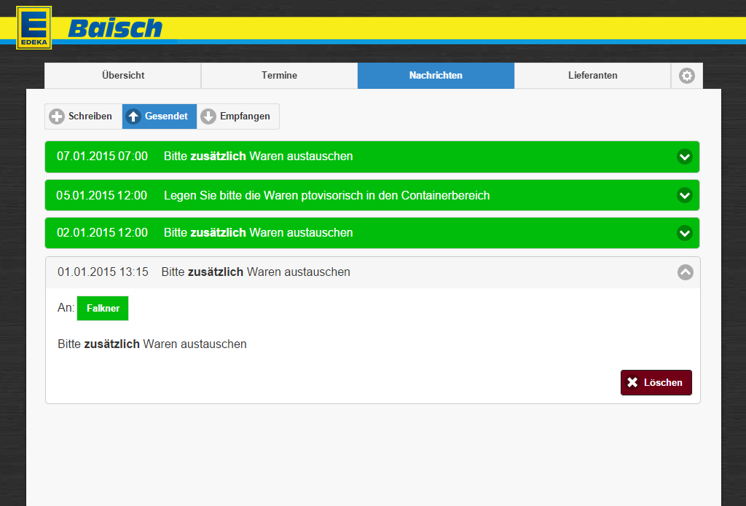

Abbildung : Gesendete Nachrichten

Eine Liste aller gesendeten Nachrichten kann in der Administrations-Oberfläche aufgerufen werden (Abbildung x). Es ist ersichtlich, ob eine Nachricht bereits von den Liefranten gelesen wurde. Zudem kann eine versehentlich versendete Nachricht jederzeit gelöscht werden. Die Nachricht wird dann nicht mehr in der Lieferanten-App angezeigt.

### Lieferant an Marktleiter

Lieferanten können mithilfe der Lieferanten-App Kontakt zu den jeweiligen Marktleiter aufnehmen, zudem werden die Marktleiter automatisch über die Ankunft von Lieferanten informiert, wie in den folgenden Kapiteln näher beschrieben.

#### Automatischer Anruf und SMS-Benachrichtigung

Sobald sich ein Lieferant am Terminal angemeldet hat, wird die Option angeboten, dass der Marktleiter automatisch per Text-to-Speech-Anruf oder per SMS über die Ankunft informiert wird. Die Telefonnummer lässt sich in der Administrations-Oberflache eintragen. Zudem kann der Marktleiter auswählen, ob er per Anruf, per SMS oder beidem informiert werden möchte (Abbildung x)

Der Marktleiter erhält bei aktivierter Checkbox nach der Anmeldung einen Anruf. Sobald er den Anruf entgegennimmt, wird Name und Firma des Lieferanten vorgelesen. Diese Informationen können falls gewünscht auch per SMS verschickt werden. Der Marktleiter wird somit zeitnah über die Ankunft eines Lieferanten informiert, und kann entsprechen den jeweiligen Umständen reagieren.

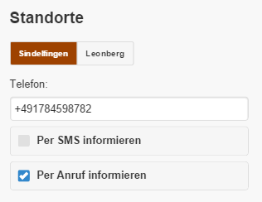

Abbildung 3: Automatischer Anruf und SMS

#### Anruf

Für den Fall dass der Lieferant mit dem Marktleiter telefonieren möchte, wird nach erfolgreicher Anmeldung eine entsprechende Schaltfläche angeboten. Sobald der Lieferant diesen Button antippt, wird eine Voice-over-IP-Anwendung mit der in der Administratoren-Datenbank hinterlegten Telefonnummer als Parameter gestartet. Der Lieferant kann anschließend direkt über die im Tablet verbauten Mikrofone mit dem Marktleiter telefonieren, und weitere Einzelheiten besprechen.

Abbildung : Anruf-Button

#### Notizen

Die Lieferanten können (wie in Kapitel x näher beschrieben) dem Besucherschein Notizen anfügen. Diese Notizen werden dem Marktleiter separat als Nachricht geschickt. Der Marktleiter wird somit über Besonderheiten eines Lieferanten-Besuchs informiert. Die empfangenen Nachrichten können über die Reiter „Nachrichten“ 🡪 „Empfangen“ (Abbildung x) eingesehen werden.